ЗМІСТ
ВСТУП………………………………………………………………………….….2
РОЗДІЛ І. ТЕОРЕТИЧНІ ЗАСАДИ РОЗВИТКУ ТВОРЧИХ ЗДІБНОСТЕЙ ДІТЕЙ ДОШКІЛЬНОГО ВІКУ В ПСИХОЛОГО-ПЕДАГОГІЧНИХ ДОСЛІДЖЕННЯХ………………………………………………………….……..4
1.1 Психолого-педагогічні аспекти розвитку творчих здібностей у дітей старшого дошкільного віку………………………………………………………4
1.2 Особливості розвитку творчих здібностей у дітей старшого дошкільного віку…………………………………………………………………………………7
1.3 Методи та прийоми діагностики творчих здібностей дітей старшого дошкільного віку…………………………………………………………………12
РОЗДІЛ ІІ. ДЕКОРАТИВНО-ПРИКЛАДНЕ МИСТЕЦТВО, ЯК ЗАСІБ ДОШКІЛЬНОГО ВІКУ……………………………………………………….…17
2.1 Декоравно-прикладне мистецтво як художня діяльність дітей дошкільного віку…………………………………………………………………………….….17
2.2. Значення декоративно-прикладного мистецтва для розвитку творчих здібностей дітей дошкільного віку. ………………………………….…………21
2.3. Роль педагога в організації різних видів художньої діяльності декоративно-прикладного мистецтва з метою розвитку творчих здібностей дітей старшого дошкільного віку. ………………………………………………23
ВИСНОВКИ…………………………………………………………………..….27
СПИСОК ВИКОРИСТАНИХ ДЖЕРЕЛ……………………………….……….29
ДОДАТКИ…………………………………………………………………..……32

ВСТУП
Розвиток творчих здібностей дітей дошкільного віку є основним завданням дошкільної освіти, що зазначено у Законі України «Про дошкільну освіту» [9]. Базовому компоненті дошкільної освіти [3] та у чинних освітніх програмах.
У дошкільному віці активно розвиваються пізнавальні процеси – формується образне мислення, розвивається творча уява, зорова пам'ять, що сприяють орієнтації дитини в навколишньому світі. Також, дошкільний вік є періодом розвитку різних видів діяльності, що створюють можливості для формування творчих здібностей вихованців.
Проблема розвитку творчих здібностей дітей дошкільного віку набуває актуальності та обумовлена такими причинами, як: швидкі темпи науково-технічного розвитку і вдосконалення суспільства, динамічність всіх сфер життя, що у свою чергу вимагають від людини також швидкої реакції, гнучкого мислення, творчого підходу до вирішення важливих життєвих проблем.
Саме тому в сучасному освітньому просторі активізується пошук нових ефективних технологій розвитку дітей дошкільного віку з метою максимального розкриття їхнього творчого потенціалу.
Психологічні основи творчості та творчих здібностей досліджували Д. Богоявленська, Л. Виготський, П. Гальперін, Д. Ельконін, О. Запорожець, В. Крутецький, Г. Костюк, О. Леонтьєв, І. Лернер, В. Мерлін, Р. Немов, Н. Тализіна та ін. [4] .
На сучасному етапі досліджень питаннями творчого розвитку займаються І Біла, Т. Піроженко, Н.Гавриш, Л.Шульга, О.Рома.
Однією з дійових засобів для всебічного розвитку дітей визнано декоративно-прикладне мистецтво, що є частиною народної культури.
Завдяки декоративно-прикладному мистецтву в закладі дошкільної освіти діти ознайомлюються з минулим своєї держави, традиціями, звичаями, а через задоволення художніх потреб реалізується призначення мистецтва.
Об’єкт дослідження – процес розвитку творчих здібностей у дітей старшого дошкільного віку.
Предмет дослідження – педагогічні умови застосування декоративно-прикладного мистецтва як засобу розвитку творчих здібностей у дітей старшого дошкільного віку.
Метою дослідження є: виявити ефективні педагогічні умови використання декоративно-прикладного мистецтва у роботі з дітьми старшого дошкільного віку для розвитку їхніх творчих здібностей.
Відповідно до мети визначено основні завдання дослідження:
- Здійснити теоретичний аналіз проблеми розвитку творчих здібностей дошкільників.
- Виявити особливості використання у закладі дошкільної освіти декоративно-прикладного мистецтва.
- Обгрунтувати роль педагога в організації художньої діяльності в закладі дошкільної освіти з метою розвитку творчих здібностей дітей дошкільного віку.

РОЗДІЛ І. ТЕОРЕТИЧНІ ЗАСАДИ РОЗВИТКУ ТВОРЧИХ ЗДІБНОСТЕЙ ДІТЕЙ ДОШКІЛЬНОГО ВІКУ В ПСИХОЛОГО-ПЕДАГОГІЧНИХ ДОСЛІДЖЕННЯХ.
  - Психолого-педагогічні аспекти розвитку творчих здібностей у дітей старшого дошкільного віку
На сучасному етапі реформування системи освіти України потребують розробки педагогічні технології, спрямовані на підвищення ефективність дошкільної освіти з метою забезпечення розвитку творчого потенціалу кожної дитини.
Про це йдеться в нормативно-правових документах, що регламентують діяльність закладів дошкільної освіти в Україні, зокрема у Базовому компоненті дошкільної освіти як Державному стандарті дошкільної освіти України [3].
Дослідження психологів про творчість з’явились наприкінці ХІХ – на початку ХХ століття на основі теорії творчості. Першими дослідниками проблем творчості були Т. Рібо та П. К. Енгельмейер. Кожна потреба, на думку Т. Рібо, прагнення або бажання окремо чи разом із декількома іншими можуть служити бажанням до творчості.
Вчений зазначав, що у якості основних ланок процесу конструкторсько-технічної творчості виступають етап зародження задуму та етап практичної його реалізації. Це означає, що в процесі продуктивної діяльності може бути присутня творча задача, що є необхідним компонентом будь-якої творчої діяльності.
Згідно поглядів Б.М. Теплова здібності – це індивідуально-психологічні особливості, що відрізняють одну людину від іншої; індивідуальні особливості, від яких залежить успішність виконання будь-якої діяльності або декількох діяльностей; це поняття не зводиться до тих знань і навичок чи умінь, які вже сформовані в даної особистості [25].
Сучасними науковцями, педагогами, психологами поняття творчість трактується як форма людської активності, яка створює нові підходи, виконує перетворювальну функцію, змінює суттєвий порядок (В. Дружинін, О. Матюшкін); процес людської діяльності, результатом якого є нові матеріальні та духовні цінності в єдності з розвитком властивостей особистості (Л. Виготський, В. Моляко, О. Тихомиров); механізм розвитку особистості, суспільства, середовища й культури загалом, подолання певних стереотипів і шаблонів, суб’єктне, ціннісне утворення, відкриття невідомого, створення чогось нового, (А. Шумілін, Я. Пономарьов); прагнення людини до реалізації її унікального змісту життя, потреба в самовизначенні, самовдосконаленні, самоактуалізації, самореалізації, що має суттєвий вплив на формування особистості, допомагає їй розкрити власний потенціал, реалізувати себе як унікальну творчу особистість (А. Маслоу, К. Роджерс, О. Леонтьєв) [4].
Результати наукових досліджень дозволили визначити, що пріоритетними показниками творчих здібностей дітей виступають:
1) кількість ідей, що з’являються за певну одиницю часу;
2) здатність переключатися з однієї ідеї на іншу, бачити, що інформацію, отриману в одному контексті, можна використовувати в іншому;
3) допитливість, яка є психічною рисою, що виявляється в прагненні здобувати нові знання про навколишній світ, людей, саму себе. Допитливість вважають однією з форм прояву любові та бажання отримувати знання, соціальною потребою особистості дитини; вона характеризується здатністю дивуватися, відкривати нове, виявляти інтерес до всього нового;
4) оригінальність – морально-психологічна риса особистості, яка визначає її несхожість з іншими, неповторність, самобутність духовного світу. Оригінальність виступає як здатність до генерації ідей, що відрізняються від загальноприйнятих, до парадоксальних, несподіваних рішень;
5) сміливість, яку розглядають як здатність приймати рішення в ситуаціях невизначеності, не лякатися власних рішень, дій, висновків, доводити справу до кінця, ризикуючи особистим успіхом і навіть репутацією [21].
Вирішення проблеми розвитку творчих здібностей дітей дошкільного віку, на думку С. Архипової [29], потребує розгляду особливостей психічного й фізичного розвитку дітей цього віку. Важливою умовою досягнення мети щодо освітньої діяльності є правильність побудови етапів навчання та урахування можливостей дитини.
Зважаючи на психічні та фізіологічні особливості дитини-дошкільника, важливо брати до уваги особливості розвитку дитячої творчості. Аналіз наукових робіт дозоляє стверджувати, що:
– творчі прояви в дитини виявляються досить в ранньому віці;
– для дитячої творчості характерними є непередбачуваність та спонтанність;
– дітям властива допитливість, дослідження світу та часті запитання «що це таке?» та бажання «хочу все знати»;
– діти люблять казки, вірші та картини – їм притаманний інтерес до мистецтва;
– дитяча творчість найчастіше пов’язана з грою, оскільки та є провідною діяльністю дітей дошкільного віку;
– творчість вимагає створення певних умов, за яких дитина почуватиметься вільною від упливу дорослого;
– креативність є однією з базових характеристик дитини дошкільного віку, що характеризує активну позицію особистості, готовність ухвалювати миттєві рішення, допитливість, здатність коментувати процес та результати діяльності
Дошкільне дитинство є сензитивним періодом для розвитку творчої уяви. Власну позицію щодо стадій розвитку уяви у дошкільному віці висловлює Т. Житнік [8].
Вона виділяє такі стадії розвитку уяви:
– перша стадія – опора на наочність (домінування предметного навколишнього середовища, дії з навколишніми предметами, коли дитина може перетворювати предмети, що сприймає; тобто в одному предметі вона бачить інший);
– друга стадія – використання минулого досвіду;
– третя стадія – особлива внутрішня позиція (дитина комбінує образи, тобто починає формуватися власне творчість).
Отже, творчі здібності – це індивідуальні, особливі якості людини, які визначають успішність виконання нею діяльності різного виду. Для творчої особистості творча діяльність є життєвою потребою, а творчий стиль поведінки – найбільш характерний. Головним показником творчої особистості, її найголовнішою ознакою, вважають наявність творчих здібностей.

  - Особливості розвитку творчих здібностей у дітей старшого дошкільного віку
Про важливість розвитку творчих здібностей автор сучасних педагогічних досліджень І.В. Кузьменко пише: «Особистість дошкільника формується з багатьох якостей, суттєве місце серед яких можна відвести творчим здібностям. Адже дитина, яка не просто вивчила програму дошкільного закладу, а дошкільник, здатний до її творчого переосмислення – ось що вимагає сучасне суспільство» [4].
Розвиток творчих здібностей – це завжди цілеспрямований процес, що включає педагогічні завдання: розвиток фантазії, уяви, що формують гнучкість мислення, оригінальність, а це - головні завдання на шляху формування творчих здібностей.
Сухорукова та зазначають, що у дошкільному віці у дитини формуються навички самостійної творчої діяльності Зокрема, це проявляється у художньо-творчої діяльності, наприклад, у тому, що діти вже можуть створювати оригінальний задум, втілювати його у своїх малюнках, використовують для цього всі засвоєні вміння [25].
Старший дошкільний вік сензитивний для розвитку творчих здібностей, оскільки саме цей вік є основою подальшого творчого розвитку особистості.
Дитина віком 5-7 здатна створювати нові оригінальні малюнки, конструкції. Творчі роботи дітей найяскравіше відображаються в мовленнєвій діяльності (фантазування історій, драматизація, сюжетно-рольові ігри) та в різних видах діяльності: конструювання, малювання, аплікація.
Саме у цьому віці поняття творчі здібності включає в себе наступне: необхідність у відкриттях, активність, вміння винаходити, ініціативність, свобода уяви, інтуїція, застосування практично всіх знань і умінь, творче мислення.
Дітей старшого дошкільного віку відрізняють великі психічні та фізичні здібності. Їхні стосунки з навколишнім світом, з дорослими і однолітками складніші і змістовніші. Розумові здібності дітей удосконалюються, формується здатність узагальнювати та аналізувати. Діяльність старших дошкільнят характеризується більшою творчою активністю та самостійністю.
Але розвиток творчих здібностей неможливий без розвитку творчої уяви та мислення. Як показано М.М. Поддяковим: «В віці 6 років відбувається інтенсивне формування та розвиток навичок та умінь, що сприяють вивченню дітьми довкілля, аналізу властивостей предметів. Цей рівень розумового розвитку – наочно-дійове мислення – є підготовчим етапом, який сприяє накопиченню фактів та знань про навколишній світ, .попереджає абстрактне мислення» [13].
Для старшого дошкільного віку характерні такі риси розвитку творчого мислення та уяви:
1. Дитина починає відходити від засвоєних стандартів, комбінувати їх, використовуючи продукти уяви (сформовані образи).
2. Вперше з'являється цілісне планування: дитина може до початку дій побудувати план виконання і послідовно реалізовувати його, часто коригуючи під час виконання.
3. Діти точно реалізують свої творчі задуми, зазвичай доповнюючи їх у процесі виконання різноманітними деталями
Заняття творчістю розвивають розумові процеси, духовно збагачують внутрішній світ дитини, а також вдосконалюються відчуття та дрібна моторика, які сприяють розвитку мовлення та збільшення словникового запасу. Діти вчаться аналізувати, узагальнювати, порівнювати між собою предмети. У процесі занять також формується колективна форма роботи, діти вчаться працювати спільно, допомагають один одному [31].
Особливістю творчості дітей дошкільного віку є те, що увагу вони зосереджують на процесі, а не на результаті. Для дітей важлива сама діяльність, придумування різних ідей, створення оригінальних виробів, підбір різного матеріалу чи технік виконання.
У цьому віці діти через малюнок та його кольори намагаються висловити свої емоції та психологічний стан. Дитина може відображати за допомогою малюнка свій настрій, наприклад, через використання непоєднуваних фарб. Розвиток уяви у старшому дошкільному віці дозволяє складати оригінальні, послідовно продумані історії.
Уява досить активно розвиватиметься лише за умови проведення спеціальної роботи щодо її активізації.
Важливим фактором розвитку творчості дошкільників є створення на заняттях сприятливих умов, такі як: доброзичлива атмосфера; обстановка, що налаштовує творчість; свобода дитини на виборі матеріалів та ін. Обов'язково - відсутність критики та зауважень щодо задуму та його втілення, заохочення дитини за нові ідеї, допомога, якщо вона потрібна у втіленні цих ідей.
Дитяча творчість тісно пов'язана з грою, і часто творчість розвивається в грі. Творча діяльність є важливим елементом гармонійного розвитку особистості дитини.
Для старшого дошкільного віку характерним є те, що творчі здібності виражаються у створенні сюжету рольової гри та у творчих плідних видах діяльності: словотворчість, ліплення, конструювання, малювання.
У старшому дошкільному віці розвиток творчих здібностей відбувається дуже посилено. Дитина виявляє серйозне ставлення до творів мистецтва. У неї з'являється бажання створювати нові ідеї, втілювати їх. Велике значення у творчому розвитку дітей старшого дошкільного віку має народне декоративно-прикладне мистецтво. Вихователь повинен знайомити дітей із виробами народних майстрів, тим самим розвиваючи в дитині любов до батьківщини, до народної творчості, поваги до праці.
Навчання, яке цілеспрямовано здійснюється у дитячому садку, спрямоване також і на розвиток художніх та естетичних почуттів, тому велике значення мають систематичні заняття, серед яких музичні, ознайомлення з художньою літературою, малювання, ліплення та аплікація, особливо якщо вихователь вчить дітей підбирати форми, кольори, складати гарні орнаменти, візерунки, встановлювати пропорції тощо.
Для розвитку творчих здібностей важливими дотримання педагогічних умов:
- Організація цілеспрямованої діяльності старших дошкільників у закладі дошкільної освіти та сім'ї.
- Врахування індивідуальних особливостей дитини. Важливо врахувати темперамент, характер вподобання дітей, деяких психічних функцій, і навіть
- Стимулювання творчої активності. Вихователь повинен використовувати різні методи та прийоми, необхідні для пробудження інтересу до творчої діяльності, бажання створювати різні вироби чи малювати.
- Середовище. Відводиться важлива роль спеціальному мікросередовищу, в якому розвивається та навчається дитина, і, насамперед вплив сімейних відносин.
- Сімейні відносини. Науковці визначають важливі складові відносин батьків та дітей, що допомагають розвивати творчі здібності: гармонійність – не гармонійність відносин між батьками, а також між батьками та дітьми; творча – нетворча особистість як зразок наслідування; спільність інтересів членів сім'ї або її відсутність; очікування батьків стосовно дитини [4].
Отже, завдання дорослого полягає в тому, щоб дати дитині своєрідні інструменти для творчості, розвивати уяву, вчити створювати нові образи, використовуючи різні прийоми, вчити експериментувати, пробувати, шукати різні нестандартні варіанти.
Це можливо лише в атмосфері довіри та співпраці між дорослим та дітьми. Взаємини між вихователем та дітьми мають важливе значення для прояву їх творчої активності та розкриття їх творчого потенціалу.

  - Методи та прийоми діагностики творчих здібностей дітей старшого дошкільного віку
Основою аналізу методів та прийомів діагностики творчих здібностей дітей дошкільного віку є дослідження відомих психологів та педагогів (Л.С.Виготський, В.В.Давидов, В.А.Крутецький, В.Т.Кудрявцев, Б.М.Теплов, та ін.), які обгрунтували сутність психічного розвитку, значення провідної діяльності, роль оточуючого середовища в розвитку особистості дитини.
Серед інтелектуальних параметрів творчості педагоги та психологи виділяють виділяють наступні: швидкість (кількість ідей, що можуть виникнути за вказану одиницю часу); гнучкість (здатність дитини змінювати одну ідею на іншу, , бачити творче завдання під іншим кутом, пропонувати можливості його виконання), оригінальність (здатність придумувати ідеї, образи, асоціації, що відрізняються від інших).
Згідно положень вчених, розвиток здібностей починається з раннього дитинства, що поступово розвиваються у процесі спеціально організованого навчання [4, 26].
Найпоширенішим методом діагностики у дошкільному віці є спостереження за дитиною у різних видах діяльності. Перевагою методу є те, що воно проходить у природніх умовах, а дитина не знає про те, що за нею спостерігають, тому її поведінка також повністю природня.
Додаткову інформацію можуть надати коментарі батьків, психолога, близьких дорослих дитини, які тривалий час знайомі з дитиною та взаємодіяли з нею.
Спостереження важливі ще тим, що вони допомагають виявити ті здібності, які можна пропустити під час обстеження дитини. Також, якщо спостереження регулярно, його результати дозводяють відслідкувати розвиток дитини протягом років.
Під час спостереження важливо враховувати стан здоров’я дитини, вік, вподобання, настрій, індивідуальні особливості.
Особливу увагу слід приділяти спостереженням за дитиною під час гри, оскільки саме ця діяльність є провідною. Граючи, дитина підбирає ситуація, продумує сюжет, героїв, діалог, що допомагає крає дізнатись про її вподобання, емоції та інтереси.
Для перевірки отриманих під час спостереження даних можна використовувати метод бесіди, який забезпечує можливість краще зрозуміти дитину та ставлення дитини до творчої діяльності.
Можна задавати такі питання:
- Чи любиш ти малювати? А що найбільше?
- Тобі більше подобається співати чи танцювати?
- Ти любиш малювати самостійно чи з друзями?
Аналіз продуктивної діяльності ефективно допоманає визначити інтереси та здібності дитини. Вибір кольорів, матеріалу, кількості потрібних речей допомагає зрозуміти та виявити досвід дитини, а також її вподобання.
Дитина самостійно виявляє бажання займатися тією діяльністю, яка їй найбільше подобається та виходить.
Методика не завершених речень. Зміст завдання полягає в наступному:вихователь починає речення, а дітям пропонує завершити його. Наприклад, . “Я найбільше люблю малювати... ”, діти пропонували улюблені способи чи засоби малювання: “Пальчиками, губкою, котиків, сонечко, олівцями, фломастерами” [17].
Діагностуючи творчі здібності, можна використовувати тести та творчі завдання.
Одним із перших тестів хто запропонував тест для визначення рівня творчих здібностей, був на креативність був Дж. Гілфорд (1967), орієнтований на визначення рівня сформованості можливості слововживання та використання асоціацій.
Поширеним тестом дослідження рівня творчого розвитку дітей є тест Е. П. Торренса. Дітям пропонується поставити якнайбільше запитань до обраного вихователем зображення та проблемних питань; запропонувати якнайбільше причин та наслідків того, що можна побачити на картинці; перелічити цікаві способи використання знайомого предмета.
Наприклад, тест Стенфорда Біне, який допомагає зрозуміти рівень розвитку дітей дошкільного віку.
Завданнями можуть бути:
- Яка зараз пора року?
- Яких птахів ти знаєш?
- Порівняй більше-менше
- Склади речення,використовуючи слова «хлопчик», «озеро», «собака».
Тест передбачений спочатку для зясування рівня інтелектуального розвитку, який можна ускладнити,пропонуючи дитині скласти розповідь з певними словами, розвязати ситуацію, придумати з знайомих тварин нову, фантастичну.

Однією з методик визначення творчого розвитку дітей старшого дошкільного віку є методика діагностики універсальних творчих здібностей В. Синельникова, В. Кудрявцев, що складається з чотирьох діагностичних завдань.
Вони дозволяють з’ясувати рівень сформованості у дитини реалізму уяви; вміння бачити ціле раніше частини; надситуативно-перетворювального характеру творчих рішень; здатності до експериментування. [11]
- «Сонце в кімнаті».
Діагностується: реалізм уяви.
Мета: визначити здібності дитини до перетворення «нереального» на «реальне»
- «Складна картинка»
Діагностується: здатність бачити ціле.
Мета: визначити вміння дитини зберегти повний образ після його руйнування.
- «Як врятувати зайчика»
Діагностується: надситуативно-перетворювальний характер творчих рішень.
Мета: оцінка можливостей перетворювати знайомі предмети в нові ситуації.
- «Дощечка»
Мета: оцінка здатності до експериментування з різними об’єктами.
Детальніше завдання та обробку результатів розкрито в додатку А.
Допомагають діагностувати рівень творчих здібностей також анкети для батьків, в яких вони дають відповіді на запитання про творчу діяльність дитини вдома. Більше запитань для анкети в додатку Б.
Приклад запитань в анкеті:
- Як давно дитина відвідує дитячий садок?
- Що є улюбленим заняттям Вашої дитини?
- Як проводите вільний час з дитиною вдома?
- Чим дитина любить найбільше займатися? Чим найменше?
- Якою діяльністю дитина може займатися найдовше?
- Чи любить вона танцювати? Співати?
- Що найчастіше малює дитина? Чим малює?
Легкою у проведенні є діагностика рівня розвитку уяви О. Дьяченко. Діагностика проводиться індивідуально, в звичній обстановці з дитиною.
Дитині дається завдання: склади казку на такі теми – «Білочка», «Сонечко», «Ліс». Дитина може виконувати завдання в обмеженій кількості часу – одразу придумувати або, за потребе, дати їй декілька днів.
Отже, в педагогічній діяльності з дітьми дошкільного віку рекомендовано використовувати різні методи та прийоми, що дають можливість виявити рівень розвитку творчих здібностей дітей старшого дошкільного віку.

РОЗДІЛ ІІ. ДЕКОРАТИВНО-ПРИКЛАДНЕ МИСТЕЦТВО, ЯК ЗАСІБ ВПЛИВУ НА РОЗВИТОК ТВОРЧИХ ЗДІБНОСТЕЙ СТАРШОГО ДОШКІЛЬНОГО ВІКУ.

2.1 Декоративно-прикладне мистецтво як художня діяльність дітей дошкільного віку.

В умовах розвитку та вдосконалення системи дошкільної освіти, особливої актуальності набуває виховання дітей дошкільного віку з залученням засобів декоративно-прикладного мистецтва, що відображається в Законі України «Про дошкільну освіту» [9].
В законі приділяється увага вихованню у дітей любові до України, поваги до своєї країни, національних традицій українського народу, а також свідомого ставлення до себе, довкілля; особистісно орієнтованому вихованню дитини, розвитку її творчих здібностей, набуттю нею власного соціального досвіду[9].
Декоративно-прикладне мистецтво є одним із важливих засобів художнього виховання дітей дошкільного віку. Декоративно-прикладно мистецтво збагачує досвід дитини, збільшує знання про свій народ, його звичаї, розвиває в дітях індивідуальність, вміння спостерігати, бачити в реальних предметах декоративно-прикладного мистецтва новизну та важливе значення для прожовження традицій минулого.
Українське декоративно-прикладне мистецтво надзвичайео багате та різноманітне. До засобів відносять: розпис, вишивання, ткацтво, різьблення, глина,вироби з соломи, лози. Для нього характерні стриманість, перевага геометричних фігур, кольорова гама чорних та червоних відтінків.
Головне завдання закладу дошкільної освіти в напрямку художнього виховання полягає в формуванні знать про народне декоративне-прикладне мистецтво та вмінь створювати вироби українського народу. Декоративне мистецтво дає змогу дитині оволодіти вміннями декорування та завдяки цьому перейти на вищий рівень художньо-естетичного сприймання.
У художній діяльності в дитини формуються почуття кольору. ритму, композиції. Н. Сакуліна обгрунтувала вимоги підбору творів декоративно-прикладного мистецтва для дітей:
- реалістичне зображення;
- поширення в тій місцевості, де живе дитина;
- зображення елементів візерунків, що можливе для відтворення дітьми;
- різноманітні варіанти передачі візерунків, що дає можливість дітям самостійно створювати художні твори [25].
Основні завдання ознайомлення дітей з декоративно-прикладним мистецтвом:
- ознайомлення з народним промислом, матеріалами, основними способами їх декорування, практичним застосуванням у побуті;
- здобуття навичок декоративної діяльності, розвиток художніх умінь дитини;
- творча декоративна діяльність;
Організовуючи роботу з художньо-творчого розвитку дітей дошкільного віку на основі декоративно-прикладного мистецтва, доцільно виокремити такі етапи:
- репродуктивний (ознайомлення з візерунками та їх значенням; складання візерунків із окремих знаків за зразками);
- когнітивний (тематичні заняття, читання художньої літератури, розгляд творів народного та декоративно-прикладного мистецтва, ознайомлення з предметами декоративно-прикладного мистецтва, бесіди);
- практичний (заняття з малювання, ліплення, аплікації, художня праця, самостійна художня діяльність, колективна діяльність).
Цікавою творчою діяльністю для дітей у дошкільному віці є створення орнаментів на заняттях декоративного малювання. Під час малювання у дитини розвиваються здібності до уяви, довільного регулювання дій і почуттів, набувається досвід взаємодії з іншими [4, 6].
Поєднання цінності орнаменту, розуміння дитиною важливості збереження народних промислів робить заняття декоративного малювання найбільш розвиваючою формою організації образотворчої діяльності для дітей старшого дошкільного віку.
Саме заняття декоративного малювання вважають тим способом передачі знань, що дозволяє дитині з цікавістю навчатися, пізнавати нове про свою батьківщину, народ.
Особливого значення у розвитку творчої уяви дитини мають прості за формою, доступні сприйняттю і легко впізнавані дітьми образи-символи народного декоративно-прикладного мистецтва ( птахи, тварини, квіти).
Відомо, що у декоративно-прикладному мистецтві навколишній світ відображається умовно, символами, тут немає справжнього відтворення, але майстер зберігає цілісність, закінченість образу. Свідоме ставлення до обраного декоративного зображення впливає на розвиток творчої уяви дитини: воно стає більш цілеспрямованим, багатим, набуває активнішого характеру.
На заняттях з образотворчої діяльності при складанні візерунків, декоративного оформлення форми (вишиванки, тарілки, килимки, рушники, іграшки та ін.) дітям демонструють варіанти, як можна використовувати форми природи: листя та квіти різних рослин, тварин, птахів, як переробити ці форми у композиціях. Засвоївши від педагога вміння створювати орнаменти зразком, в подальшому діти вчаться перетворювати їх за заданими умовами (зафарбовувати у певний колір, змінити послідовність елементів тощо).
Поступово вони самі починають планувати свої дії для створення нових композицій, продукти їхньої уяви стають більш деталізованими та індивідуальними.
Важливу роль у декоративній роботі відіграє момент художності - наскільки дитина вміє сприймати гарне у природі та використовувати у своїй композиції. У зв'язку з цим, велике виховне та розвивальне значення має показ зразків народних орнаментів (вишиванка, килимарство), творів відомих народних художніх промислів
Створюючи орнаментальні композиції, діти експериментують, моделюють, перетворюють звичайне, встановлюють логічні зв'язки між реальним об'єктом та декоративним образом. У даному випадку творчість дитини проявляється у пошуку нового, у самостійності вибору задуму та його втіленні, у подоланні труднощів, у ступені переробки зразків, оригінальності композиції, у здатності здійснити «перенесення» знань та способів діяльності у нові умови.
Розвитку художньо-творчої активності дошкільників у процесі ознайомлення з декоративно-ужитковим мистецтвом сприяє організація їх самостійної художньої діяльності, проведення виставок дитячої творчості, де дитина виявляє свої почуття, думки, ставлення, образотворчі здібності [25].
В організації роботи з розвитку художньої діяльності дітей дошкільного віку необхідно здійснювати інтеграцію роботи на основі ознайомлення декоративно-прикладного мистецтва з різними напрямками виховної роботи та видами діяльностей (розвиток мовлення, гри тощо), активно включати дітей у різноманітні види художньої діяльності (музичну, анімаційну, театралізовану), враховувати індивідуальні особливості, інтереси, рівень розвитку образотворчої діяльності
Важливе значення у художньо-творчому розвитку дітей мають екскурсії до музеїв (художній, етнографічний, історії міста), історико-культурними місцями міста, зустрічі із народними майстрами, які допомагають комплексному осмисленню витоків національної творчості, художньо-культурних особливостей регіону. Усе це збагачує емоційно-естетичний та художній досвід дітей, формуючи в них ціннісне ставлення до культурної спадщини, потребу у пізнанні нового про мистецтво.
Художній розвиток дітей дошкільного віку в процесі ознайомлення з декоративно-прикладним мистецтвом проходить більш успішно, якщо здійснюється взаємозв'язок між видами образотворчої діяльності, орієнтація творчої діяльності дітей на естетичну та практичну значимість результату, використання комплексу ігрових вправ, спрямованих на формування образотворчих умінь та навичок, використання різноманітних творчих завдань у освоєнні традицій декоративно-прикладного мистецтва, активізація творчості дітей у самостійній художній діяльності.

2.2. Значення декоративно-прикладного мистецтва для розвитку творчих здібностей дітей дошкільного віку.
Декоративно-прикладне мистецтво впливає на якості дитини – естетичні, етичні, інтелектуальні, трудові. Розглядаючи твори декоративно-прикладного мистецтва, діти отримують задоволення від яскравих квітів, багатства та різноманітності видів та мотивів, відчувають повагу до народного майстра, у них виникає прагнення самим навчитися створювати подібне.
На заняттях у закладі дошкільної освіти дитина освоює різні види образотворчої діяльності (малювання, ліплення, аплікацію) та отримує свободу в керуванні її виразними засобами. Так, у декоративній діяльності дитина здатна відходити від засвоєних стандартів побудови декоративних композицій, комбінувати їх елементи, використовуючи при побудові засобу художньої виразності цього виду мистецтва [26].
Результати психолого-педагогічних досліджень Григоренко В.Є., Білої І.М. доводять, що здатність розуміти твори народного мистецтва найбільш успішно розвивається у дитини лише тоді, коли вона є не пасивним спостерігачем, а активно відтворює художні образи або у плані уяви при сприйнятті творів мистецтва, або беручи участь у доступних їй формах художньої діяльності [4, 5].
Педагоги вважають, що при ознайомленні дітей з предметами декоративно-прикладного мистецтва важливо ознайомлювати з оригінальною творчістю та мистецтвом свого регіону, в якому проживає дитина.
Декоративна діяльність впливає на такі напрями виховання дітей старшого дошкільного віку:
- моральні цінності (ознайомлення з українським декоративним мистецтвом, що збільшує знання дітей про націю, пооглиблює любов до батьківщини),
- креативний (здатність реалізовувати свої ідеї у творчій діяльності),
- естетичний (вміння бачити гарне в творах мистецтва)
- соціалізації;
- покращення здоров’я (позитивні емоції від художньої діяльності, відчуття комфорту).
У закладі дошкільної освіти діти також займаються декоративним малюванням і ліпленням. Декоративне малювання - це вид декоративно прикладної діяльності, в основі якого лежить орнамент.
Отримані навички діти використовують у декоруванні створених фігурок( з глини або тіста), вишиванок чи рушників, дерев’яних предметів.
Головні завдання у роботі вихователя: звернути увагу дітей до речей, предметів, які їх оточують, до творів мистецтва, навчити проявляти естетичні почуття, стимулювати бажання дітей навчатись малювання, декоруванню виробів народного мистецтва. Приклади занять з декоративного малювання в додатку В.
Декоративне ліплення у старшій групі передбачає виготовлення посуду, декоративних прикрас та іграшок за мотивами народного мистецтва.
У закладі дошкільної освіти використовують такі матеріали як глина, тісто, віск – їх еластичність дає можливість дітям краще передавати форму виробів.
На заняттях діти ознайомлюються з техніками малювання, принципами побудови візерунків, поєднання кольорів. Такі прийоми допомагають розвивати естетичні почуття, вміння самостійно задумувати та реалізовувати отримані знання під час самостійної творчої діяльності [8].
Отже, залучаючи дітей старшої групи до декоративно-прикладного мистецтва, вихователь моивує до самостійної діяльності, сприяє розвитку уваги, естетичного смаку, пізнавального інтересу, а також розширюємо світогляд.

2.3. Роль педагога в організації різних видів художньої діяльності декоративно-прикладного мистецтва з метою розвитку творчих здібностей дітей старшого дошкільного віку.
Важливу роль в художньо – творчому вихованні дошкільника грає роль педагога. Педагог повинен бути прикладом моральної поведінки, бути розвиненою особистістю, оскільки дитина спирається на власні почуття та емоції.
Для повноцінного виховання творчої розвиненої особистості необхідно дотримуватись основних умов, засобів, враховувати роль педагога в даному освітньому процесі та грамотно відбирати зміст пропонованого матеріалу відповідно до вікових, індивідуальних можливостей та інтересів дитини дошкільного віку.
Особистість вихователя, працюючого з дітьми, є провідним чинником розвитку їх творчих здібностей, а також під час ознайомлення з народним декоративно-прикладним мистецтвом. Саме вихователь створює атмосферу, яка може надихати дитину займатись художньою діяльністю, розвивати творчі здібності. Важливим під час взаємодії є демократичний стиль, що полягає в доброзичливому співробітництві з дитиною з урахуванням наукових рекомендацій, конкретних завдань та конкретних умов, з урахуванням творчих здібностей кожної дитини.
Для роботи з художньої діяльності декоративно-прикладним мистецтвом важливо володіти ефективними методами виховання:
- підтримувати ініціативу дитини займатись творчістю;
- створення умов для втілення творчих ідей,
- створення комфортної атмосфери.
Вихователі мають пропонувати дітям, а не нав'язувати, допомагати дітям, а не примушувати їх. На заняттях з декоративно-прикладного мистецтва вихователь повинен пропонувати різні техніки малювання, ліплення, дозволяти дітям самостійно обирати кольори, візерунок для декорування, посуд, який будуть розмальовувати.
На заняттях з малювання вихователь повинен ознайомлювати дітей з видами розпису, елементами декоративного малювання. Важливим є показ спражніх предметів побуту чи одягу – серветки, рушники, вишиванки.
Вихователь ознайомлює дітей з процесом створення тканини, видами ниток, які використовують, може показувати відеозаписи, збільшувати кількість речей в куточку, що ознайомолює дітей з національним одягом та звичаями.
На заняття з аплікації діти можуть самостійно збирати квіти, сушити їх, вибирати серветки для декупажу, тканину.
Завдання педагога - не порушуючи задуму дитини, допомогти їй, якщо виникне така потреба. Вихователь розвиває самостійність дітей, використовуючи підказки, привернення уваги до предмета, ознайомлює з історією створення.
Діти мають бути забезпечені необхідним матеріалом для роботи поза заняттями. У групових кімнатах у куточках або на поличках у шафі повинні зберігатися приладдя для малювання, ліплення, яким діти можуть вільно користуватися – зменшені копії глиняного посуду, народні іграшки, фарби, аркуші паперу, видуті або дерев′яні яйця [28].
. Цими матеріалами діти користуються у вільний від занять час і беруть його з дозволу вихователя. У процесі роботи вихователь спостерігає за дітьми, дає їм поради, стежить за тим, щоб розпочата робота була доведена до кінця.
Важливими педагогічними умовами підвищення ефективності занять декоративно-прикладним мистецтвом є:
1) диференційнований підхід;
2) тісний взаємозв'язок занять декоративно-прикладним мистецтвом з усім навчально-виховним процесом з метою розвитку зорової пам'яті, уяви.
3) створення в дитячому колективі атмосфери взаємодопомоги. Самостійне розв'язання таких та інших творчих завдань активізує уяву, розвиває мислення дітей, вимагає застосування набутих ними знань з інших наук і водночас їх збагачення, розширення.
Вся виховно - освітня робота у цьому напрямі розвитку творчих здібностей засобами народно-прикладного мистецтва може здійснюватися в освітній діяльності: на заняттях, в іграх, праці, на святах, заходах, майстер – класах, у самостійній діяльності дітей.
Підвищенню ефективності художньо-естетичного розвитку дошкільнят сприяє залучення до народного декоративно – прикладного мистецтва у цікавій та звичній для сучасних дітей формі – у вигляді використання медіаресурсів. Різноманітність сучасних медіазасобів (дитячих сайтів, електронних посібників, електронних каталогів, інтерактивних ігор, комп'ютерних ігор, електронних презентацій, створених педагогами-практиками) дозволяє ще краще дізнатись минуле.
Використання медіаресурів дозволяє вирішити проблему подання для сприйняття дітьми справжніх предметів та різноманітності образів, художніх рішень. Це виправдано у разі, якщо необхідно продемонструвати тривалий процес виготовлення предметів, складні прийоми обробки матеріалів, уявити зв'язки образів народних промислів із природними та просторово-предметними умовами.
Отже, слід створювати творчу доброзичливу атмосферу на кожному занятті та в самостійній діяльності та формувати такий самий підхід до дитячої творчості та її результатів у батьків. Вихователь має демонструвати довіру до дитини, виключити зайву опіку. Все це сприятиме максимальній активізації досвіду, навичок та умінь дітей.

ВИСНОВКИ
Розглядаючи у першому розділі теоретичні основи проблеми формування творчих здібностей у психолого-педагогічній літературі, ми з'ясували, що в процесі художньої діяльності з декоративно-прикладного мистецтва у дошкільнят формуються творчі здібності, які мають вагоме значення не тільки для діяльності дитини на заняттях закладі дошкільної освіти, а також використовуються в практичній діяльності.
Визначено, що одним з засобів розвитку творчих здібностей у дітей досліджуваного віку є народно-прикладне мистецтво. У ньому закладені значні можливості для розвитку гнучкості й оригінальності мислення, творчих здібностей, можливості розвивати свої власні задуми, дослухатись до пропозицій інших людей.
Крім того, художня діяльність розвиває творчість дітей дошкільного віку, підштовхує їх реалізувати свої фантазії.. Дитина отримує можливість виконувати вироби не тільки за зразком, показаним вихователем, а також за своїм власним задумом, спираючись на вміння, сформовані під час занять.
Декоративно-прикладне мистецтво є одним із важливих засобів художнього виховання дітей дошкільного віку. Декоративно-прикладне мистецтво збагачує досвід дитини, збільшує знання про свій народ, його звичаї, розвиває в дітях індивідуальність, вміння спостерігати, бачити в реальних предметах декоративно-прикладного мистецтва новизну та важливе значення для продовження традицій минулого.
З′ясували, що в організації роботи з розвитку художньої діяльності дітей дошкільного віку необхідно здійснювати інтеграцію роботи на основі ознайомлення декоративно-прикладного мистецтва з різними напрямками виховної роботи та видами діяльностей (розвиток мовлення, гри тощо), активно включати дітей у різноманітні види художньої діяльності (музичну, анімаційну, театралізовану), враховувати індивідуальні особливості, інтереси, рівень розвитку образотворчої діяльності.
Важливу роль в художньо – творчому вихованні дошкільника грає роль педагога. Педагог повинен бути прикладом моральної поведінки, бути розвиненою особистістю, оскільки дитина спирається на власні почуття та емоції.
Педагоги вважають, що при ознайомленні дітей з предметами декоративно-прикладного мистецтва важливо ознайомлювати з оригінальною творчістю та мистецтвом свого регіону, в якому проживає дитина.

СПИСОК ВИКОРИСТАНИХ ДЖЕРЕЛ
- Архипова С. Методика розвитку творчих здібностей у дітей дошкільного віку. Черкаси: 2016. С. 41-48.
- Базилівська Т. А., Германюк О. В. Я розмалюю життя. Дошкільне виховання. 2018. № 10. С. 26-28.
- Базовий компонент дошкільної освіти. Київ, 2021.
- Біла І. М. Психологія дитячої творчості. Київ: 324с.
- Григоренко В.Є. Особливості естетичного виховання старших дошкільників у процесі ознайомлення з декоративно-ужитковим мистецтвом: критерії і показники. Умань:2015. 434 с.
- Григоренко В.Є. Формування естетичного ставлення дітей старшого дошкільного віку до декоративно-ужиткового мистецтва на заняттях з образотворчого мистецтва: Методичні рекомендації для вихователів дошкільних навчальних закладів та студентів спеціальності «Дошкільна освіта». Івано-Франківськ: 2017. 80 с.
- Дитина: освітня програма для дітей від двох до семи років. Г.В. Бєлєнька та ін. Київ:2016. 304 с.
- Житнік Т. С. Механізм формування художньо-творчої самоактивності у старших дошкільників засобами живопису . Науковий вісник МДПУ: Серія: Педагогіка. Мелітополь: 2014. Випуск 13. С. 136–141.
- Закон України про дошкільну освіту. Київ:Редакція журналу «Дошкільне виховання». 2011. 33 с.
- Захарчук-Чугай Р. Українське народне декоративне мистецтво.Київ. 2012. 342с.
- Казьмірчук Н.С. Школа народних ремесел : навчально-методичний посібник .Вінниця: 2014.123 с.
- Козакова Т. Г. Розвиток у дошкільнят творчості. Київ.: 2015 р.
- Кондратець І. Формування рефлексивних умінь у дитини дошкільного віку. Практичний психолог: Дитячий садок. 2013. Випуск № 4. С. 52-57.
- Котелянець Н. Значення народного мистецтва для виховання та розвитку дітей дошкільного віку. Трудова підготовка в закладах освіти. 2010. № 5. С. 16–18.
- Купрієнко В.І., Міхіна Н.О., Корінько І.Б. та ін. Петриківський первоцвіт : Методичний посібник.Тернопіль : Мандрівець, 2013. 40 с.
- Ладивір С.О. Рушійні чинники повноцінного розвитку дитини. Актуальні проблеми психології: зб. наук. пр. Інституту психології імені Г. С. Костюка НАПН України. Київ, 2016. Том IV. Психологія розвитку дошкільника. Випуск 12. С. 74–86.
- Митник О.Я. Завдання для розвитку творчих здібностей дітей. Обдарована дитина.2012. № 3. С. 55-57.
- Михайлова Л. М., Шульга Л. М. Технологія розвитку творчих здібностей дітей дошкільного віку на заняттях із малювання. Молодий вчений, 2017.Випуск № 10. С. 483–487.
- Моляко, В. О. Психологія творчості та обдарованості: нові рубежі теорії і практики. Обдарована дитина. 2007. № 7. С. 2-3.
- Освітня програма для дітей від двох до семи років «Дитина». Київ : Київ, 2020. 440 с.
- Піроженко Т. О. Особистість дошкільника: перспектива розвитку: навч.-метод. посібник. Тернопіль : Мандрівець, 2010. 136 с.
- Погрібняк Н. Національне виховання засобами живопису: методичний аспект. Дошкільне виховання. 2016. №8. С. 4-7.
- Позняк Т. Розвиток творчих здібностей дитини. Наукові записки Кіровоградського державного педагогічного університету імені Володимира Винниченка.. Педагогічні науки. 2014.Випуск №125. С. 153-158.
- Рагозіна В.В. Учимося в майстрів декоративно-ужиткового мистецтва: малюємо, ліпимо. Шостий рік життя. Альбом для дитячої творчості та методичні рекомендації.Київ: Генеза, 2017. 48 с.
- Сухорукова Г. В., Дронова О. О., Голота Н. М., Янцур Л. А. Образотворче мистецтво в дошкільному навчальному закладі. За заг. ред. Г. В. Сухорукова. – Київ. :2014. 376 с.
- Чепур О. Умови творчого розвитку дітей дошкільного віку. Психологія дошкілля. 2016. № 2. С. 30–32.
- Шандрук С. Творчість як употужнення здібностей особистості. Психологія. 2015. №3. С.86 –91.
- Шульга Л. М. Барвиста радість. Розвиток творчих здібностей у дітей дошкільного віку на заняттях із малювання: методичний посібник. 3апоріжжя:2017. 336 с.
- Шульга Л. М. Методологічне підґрунтя технології розвитку творчих здібностей дітей дошкільного віку на заняттях із малювання. Психологія та педагогіка: сучасні методики та інновації, досвід практичного застосування: Львів: 2017. С. 106–108.
- Шульга Л. М. Сучасні підходи до розкриття творчого потенціалу дитини дошкільного віку на заняттях із малювання. Наукові записки. Кропивницький:: 2017. Вип. 159. C. 182–187
- Білан О. Програма розвитку дитини дошкільного віку «Українське довкілля» URL: https://mon.gov.ua/storage/app/media/programy-rozvytku- 60 ditey/Bilan_Programa_Ukrdoshkillja_2017.pdf (дата звернення: 02.11.2019)

Додаток А
Діагностичні завдання
Завдання 1. «Сонце в кімнаті»
Якість, що діагностується: реалізм уяви.
Мета: виявлення здібностей дитини до перетворення «нереального» на «реальне» у контексті певної ситуації шляхом усунення невідповідності. Матеріал: малюнок із зображенням кімнати, в якій знаходиться людина, сонце, олівець.
Інструкція до проведення
Психолог, показуючи дитині малюнок, каже: «Я даю тобі цей малюнок. Подивись уважно і скажи, що на ньому намальовано». Після перерахування деталей зображених на малюнку (стіл, стілець, людина, лампа, сонце тощо), психолог ставить таке завдання: «Правильно. Однак, як бачиш, тут сонечко намальоване в кімнаті. Скажи, будь ласка, чи може таке може бути? Чи художник тут щось наплутав? Спробуй виправити малюнок так, щоб він був правильним».
Обробка даних
Обробка даних здійснюється за п’ятибальною системою:
1 бал: відсутність відповіді, неприйняття завдання («Не знаю, як виправити», «Малюнок виправляти не потрібно»).
2 бали: формальне усунення невідповідності (стерти, зафарбувати сонечко).
3 бали: змістовне усунення невідповідності, але рішення просте (намалювати в іншому місці – «Сонечко на вулиці»).
4 бали: змістовне усунення невідповідності, але рішення складне (переробити малюнок – «Зробити зі сонечка лампу»).
5 балів: конструктивна відповідь (відокремити невідповідний елемент від інших, зберігши його в контексті певної ситуації («Малюнок намалювати», «Намалювати вікно», «Намалювати навколо сонечка рамку» тощо).

Завдання 2. «Складна картинка»
Якість, що діагностується: уміння бачити ціле раніше частин.
Мета: визначення вміння зберегти цілісний контекст зображення в ситуації його руйнування.
Матеріал: складна картонна картинка зі зображенням качки, що має чотири згини (розмір 10 х 15 см).
Інструкція до проведення
Психолог, показуючи дитині картинку, каже: «Зараз я тобі дам цю картинку. Подивися, будь ласка, уважно і скажи, що на ній намальовано?». Вислухавши відповідь, психолог складає картинку і питає: «Що станеться з качкою, якщо ми складемо картинку ось так?».
Після відповіді дитини картинка розправляється; знову складається, а дитині задається те ж питання. Використовується п’ять варіантів складання: «кут», «місток», «будиночок», «труба», «гармошка».
Обробка даних
Під час обстеження дитини психолог фіксує загальний зміст її відповідей у процесі виконання завдання.
Обробка даних здійснюється за трибальною системою.
Кожному завданню відповідає одна позиція при згинанні малюнка. Максимальна оцінка за кожне завдання – 3 бали. Всього – 15 балів.
Виділяють такі рівні відповідей:
1 бал: відсутність відповіді чи неприйняття завдання («Не знаю», «Нічого не станеться», «Так не буває»).
2 бали: відповідь описового типу, перерахування деталей малюнка, що знаходяться в полі зору або поза ним, тобто втрата контексту зображення («У качки немає голови», «Качка зламалася», «Качка розділилася на частини» тощо).
3 бали: відповіді комбінованого типу: збереження цілісності зображення при згинанні малюнка, долучення намальованого персонажа до нової ситуації.
Завдання 3. «Як врятувати зайчика»
Якість, що діагностується: надситуативно-перетворювальний характер творчих рішень.
Мета: оцінка здатності модифікувати завдання на вибір та на перетворення за допомогою перенесення властивостей знайомого предмета у нову ситуацію. Матеріал: фігурка зайчика, блюдце, відерце, дерев’яна паличка, здута повітряна кулька, аркуш паперу.
Інструкція до проведення
Перед дитиною на столі розташовують фігурку зайчика, блюдце, відерце, паличку, здуту повітряну кульку й аркуш паперу. Психолог, беручи до рук зайчика: «Познайомся з цим зайчиком. Одного разу з ним трапилася така історія. Вирішив зайчик поплавати на кораблику по морю і поплив далеко-далеко від берега. Раптом почався шторм, з’явилися величезні хвилі, і зайчик почав тонути. Допомогти зайчику можемо лише ми з тобою. У нас для цього є декілька предметів (психолог звертає увагу дитини на предмети, розташовані на столі). Що б ти вибрав, щоб врятувати зайчика?».
Обробка даних
Дані оцінюються за трибальною системою.
1 бал: дитина вибирає блюдце або відерце, а також паличку за допомогою якої можна зайчика підняти з дна, не виходячи за межі простого вибору.
2 бали: рішення з елементом простого символізму, коли дитина пропонує використовувати паличку в якості колоди, на якій зайчик зможе допливти до берега.
3 бали: для порятунку зайчика пропонується використовувати здуту повітряну кульку або аркуш паперу. Для цього потрібно надути кульку («Зайчик на кульці може полетіти») або зробити з паперу кораблик.
Завдання 4. «Дощечка»
Якість, що діагностується: здатність до експериментування.
Мета: оцінка здатності до експериментування з перетворювальними об’єктами.
Матеріал: дерев’яна дощечка, що є з’єднанням на петлях чотирьох дрібніших квадратних ланок (розмір кожної ланки 15 х 5 см).
Інструкція до проведення
Дощечка у розгорнутому вигляді знаходиться на столі перед дитиною. Психолог: «Давай пограємось з такою дошкою»
Спробуй це зробити». Після того, як дитина склала дошку вперше, психолог зупиняє її й запитує: «Що у тебе вийшло? На що схожа ця дошка?» Почувши відповідь дитини, психолог знову звертається до неї: «Як ще можна її скласти? На що вона стала схожа?».
Обробка даних
Максимальна кількість балів не обмежується.
Додаток Б
Анкетування для батьків
П.І.П. дитини________________
Тато________________________
Мама_______________________
Вік дитини__________________
1. З якого віку дитина відвідує дитячий садок?
2. Чи є у дитини досвід спілкування з іншими людьми (дорослими, дітьми) до вступу у ЗДО? Чи є у сімї інші діти?
3. Чи подобається дитині у ЗДО? Що саме?
4. Що являється улюбленим заняттям Вашої дитини?
5. Які улюблені заняття є у членів родини? Ваші улюблені спільні заняття з дитиною?
6. Чи існує будь-яка діяльність, в якій Ваша дитина проявляє себе краще, ніж більшість її ровесників? Яка це діяльність?
7. Чи спостерігаєте Ви у дитини незвично довгі періоди уважності, коли вона тривалий час можете займатися якоюсь однією правою, особливо улюбленою? (часто; інколи; рідко).
8. Якщо порівнювати фізичну активність Вашої дитини з активністю її ровесників, на чию користь буде це порівняння?
9. В яких видах фізичної активності Ваша дитина особливо успішна?
10. Коли Ваша дитина навчилася кататися на велосипеді? Кидати та ловити мяч?
11. Чи любить вона танцювати? Співати?
12. Чи чує Ваша дитина ритм, чи вміє його відтворювати? 13. Чи грає Ваша дитина на музичному інструменті? Якому?

Додаток В
Старша група
В старшій групі закріплюємо вміння дітей малювати прямі ліні,ї мазочки, крапочки і кільця, ускладнюючи їх: лінія різної товщини, мазочок різної величини, подвійний і потрійний мазок, крапочку замінюємо тичком, кружечок, кільце, напівкільце. А також знайомимо дітей з новими елементрами – хвиляста, ламана, обвідна лінія.
Цикл 1. Малювання за мотивами української вишивки
Заняття 1. Рушник
Вчимо дітей проводити лінії різної товщини. Кінці рушничка також прикрашаємо мазками, подвійними мазками, тичоком (ягідки).
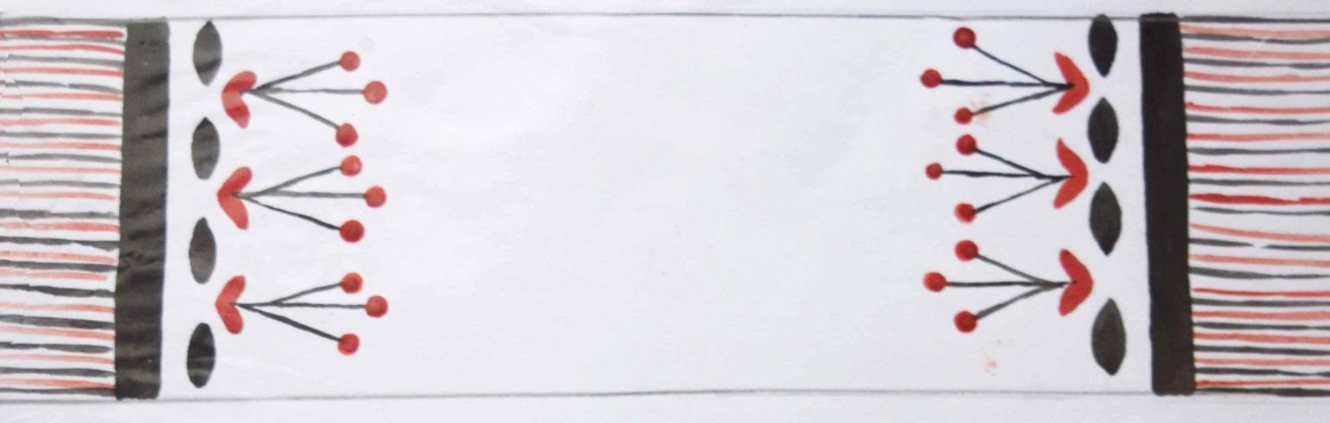
Заняття 2 Серветка
Серветку на прямокутнику прикрашаємо квітами (тичок, подвійний мазок) та листочками (потрійний мазок), використовуючи фарби двох кольорів (чорний, червоний; зелений, червоний і т.п).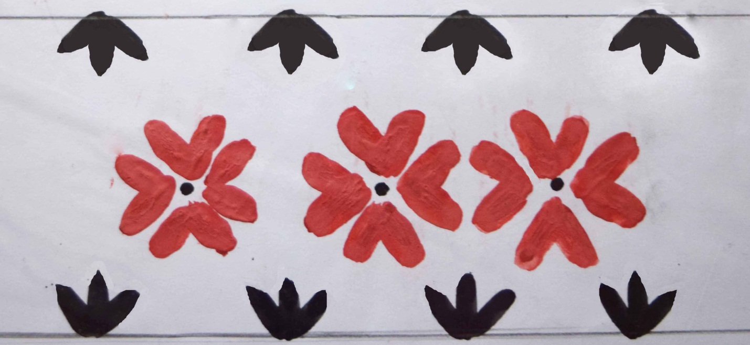
Заняття 3. Сорочка, фартушок.
Знайомимо дітей з елементами українського одягу. Вчимо прикрашати сорочку і фартушок українською вишивкою, використовуючи тичок, мазок, чергуючи їх між собою, подвійні, потрійні мазки.

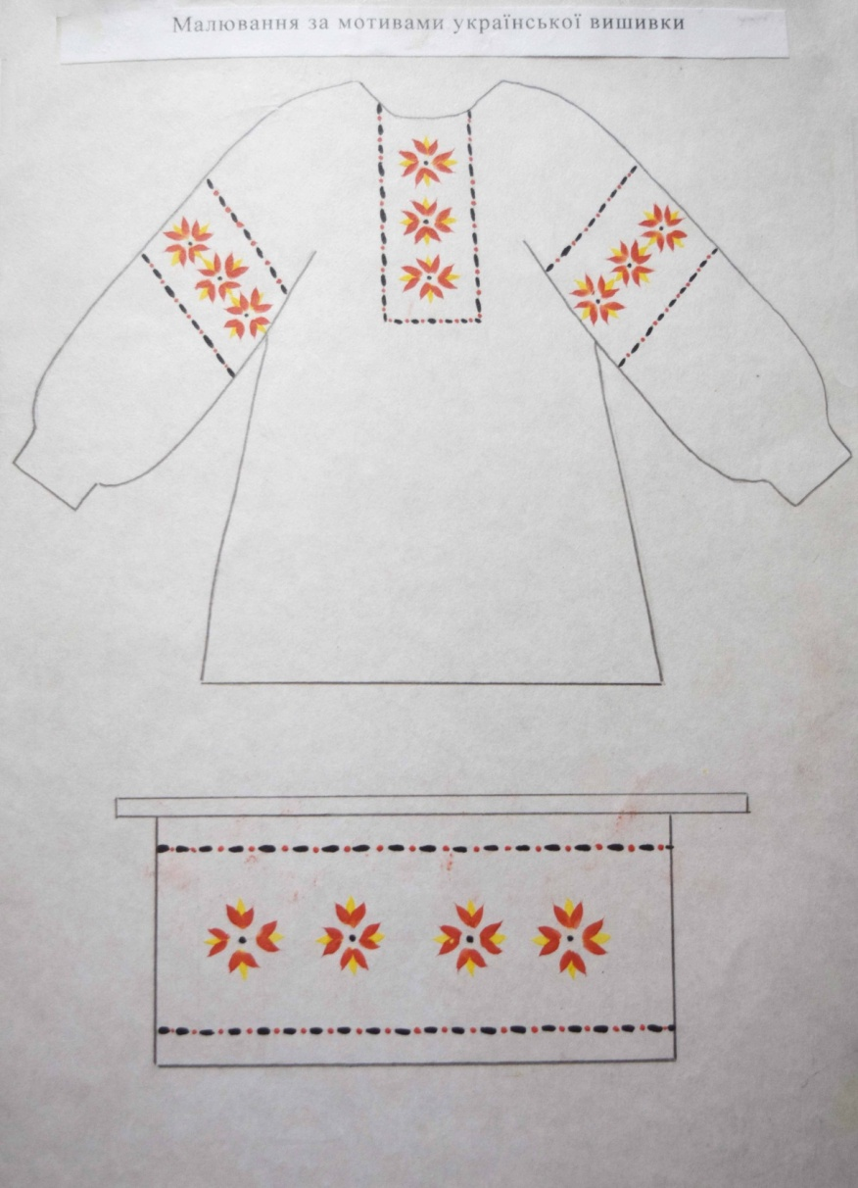
Заняття 4. Серветка. Вишивка хрестиком.
Знайомимо дітей з технікою української вишивки – хрестиком. На аркуші паперу в клітинку фломастером чи олівцями малюється будь-який візерунок хрестиком, з’єднаючи протилежні кути квадрату, використовуючи два кольори (чорний та червоний; жовтий і синій і т.п).
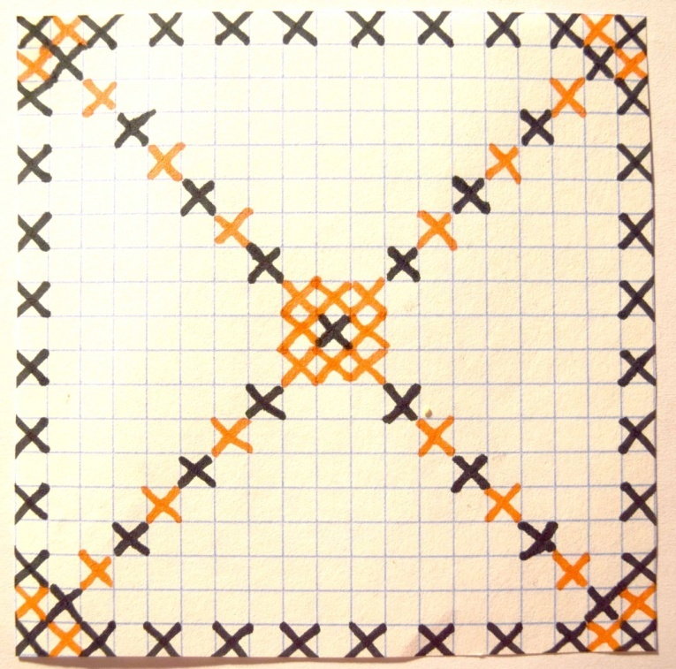
Цикл 2. Малювання за мотивами опішнянської іграшки.
Заняття 1. Коник, півник.
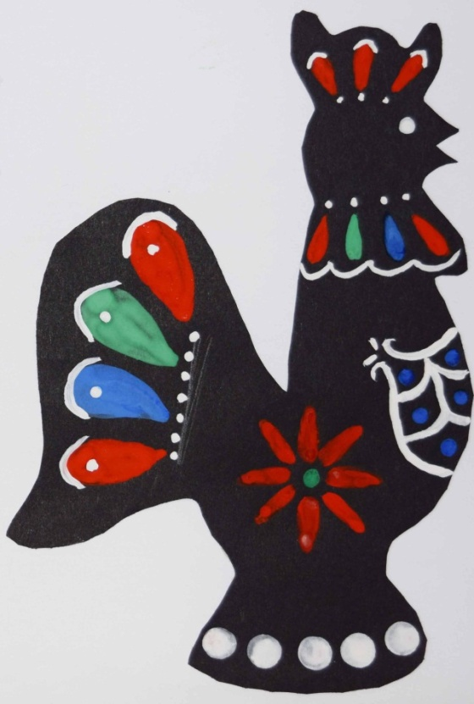
Знайомимо дітей з опішнянською керамікою, зокрема з іграшками-свищиками. Пропонуємо дітям прикрасити силуети коника чи півника (за вибором), використовуючи мазочок кружечок, тичок, кільце і на півкільце.
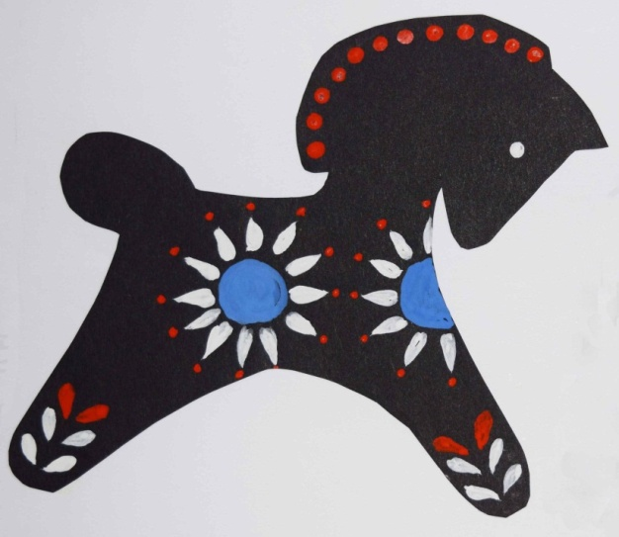

Заняття 2,3. Коник, свинка, курочка.
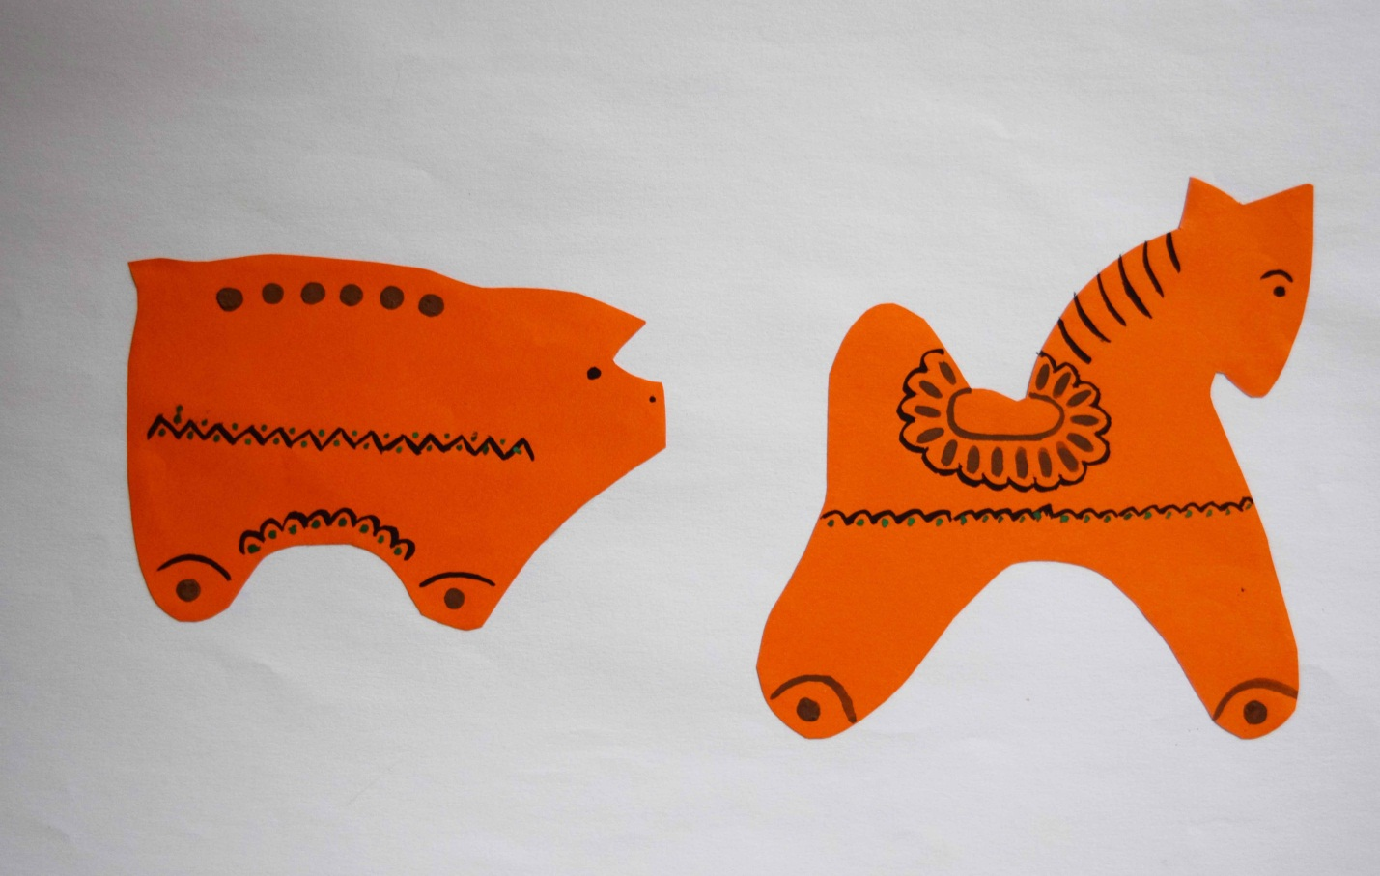
Продовжуємо закріплювати в дітей знання про опішнянську іграшку. Прикрашаємо силуети коника, свинки і курочки хвилястою, ламаною і обвідною лініями, тичком, напівкільцем, мазками і т

